Министерство науки и высшего образования Российской Федерации

Федеральное государственное бюджетное образовательное

учреждение высшего образования

ТОМСКИЙ ГОСУДАРСТВЕННЫЙ УНИВЕРСИТЕТ

СИСТЕМ УПРАВЛЕНИЯ И РАДИОЭЛЕКТРОНИКИ (ТУСУР)

Кафедра компьютерных систем в управлении и проектировании (КСУП)

ПРОЕКТ СИСТЕМЫ

на тему «Разработка плагина «Ручная соковыжималка»

для САПР «Компас-3D»

по дисциплине «Основы разработки САПР»

Выполнил:

студент гр. 589-1

_________ А. В. Михеева

«___»____________2022 г.

Руководитель

к.т.н, доцент каф. КСУП

_________ А.А. Калентьев

«___»____________2022 г.

Томск 2022

**Оглавление**

1 ОПИСАНИЕ САПР 3

1.1 Описание программы 3

1.2 Описание API 4

1.3 Обзор аналогов 10

1.3.2 Плагин «Macro Honeycomb» для САПР FreeCAD 10

2 ОПИСАНИЕ ПРЕДМЕТА ПРОЕКТИРОВАНИЯ 11

3 ПРОЕКТ ПРОГРАММЫ 13

3.1 Диаграмма классов 13

3.3 Макет пользовательского интерфейса 14

Список использованных источников 16

# **1 ОПИСАНИЕ САПР**

## **Описание программы**

КОМПАС-3D – это российская импортонезависимая система трехмерного проектирования, ставшая стандартом для тысяч предприятий и сотен тысяч профессиональных пользователей.

КОМПАС-3D широко используется для проектирования изделий основного и вспомогательного производств в таких отраслях промышленности, как машиностроение (транспортное, сельскохозяйственное, энергетическое, нефтегазовое, химическое и т.д.), приборостроение, авиастроение, судостроение, станкостроение, вагоностроение, металлургия, промышленное и гражданское строительство, товары народного потребления и т. д [1].

Компоненты КОМПАС-3D:

* Система трехмерного моделирования деталей и сборочных единиц;
* Чертежно-графический редактор (КОМПАС-График);
* Модуль проектирования спецификаций;
* Текстовый редактор;
* Приложения [2].

## **Описание API**

Сегодня встречаются задачи, решение которых не реализованы в CAD-системах. Чаще всего это очень узкоспециализированные задачи, которые встречаются на каком-то конкретном предприятии или подотрасли. Для решения подобных задач вы можете использовать КОМПАС-3D как платформу и на базе него создать свое приложение, которое позволит вам автоматизировать решение таких задач. Для создания таких приложений в КОМПАС-3D есть открытый API [3].

В КОМПАС на данный момент существуют API двух версий: API 5 и API 7.  На самом деле обе версии реализуют различные функции системы и взаимно дополняют друг друга. В основном, для создания полноценных подключаемых модулей достаточно методов и свойств интерфейсов API 5 [4].

В таблице 1.1 представлены интерфейсы, которые будут использованы при разработке библиотеки.

Таблица 1.1 – Интерфейсы, используемые при разработке

|  |  |
| --- | --- |
| Название интерфейса | Описание интерфейса |
| KompasObject | Интерфейс API КОМПАС |
| ksEntity | Интерфейс элемента модели (оси, плоскости, формообразующего элемента) |
| ksDocument2D | Интерфейс графического документа системы КОМПАС |
| ksSketchDefinition | Интерфейс параметров эскиза |
| ksDocument3D | Интерфейс документа-модели |
| ksPart | Интерфейс детали или подсборки в составе сборки |
| ksCutExtrusionDefinition | Интерфейс вырезать выдавливанием |
| ksBossRotatedDefinition | Интерфейс операции базовой операции вращения |
| ksRotatedParam | Интерфейс операции выдавливания вращением |
| ksPlaneOffsetDefinition | Интерфейс смещенной плоскости |
| ksCutEvolutionDefinition | Интерфейс выреза по траектории |

Продолжение таблицы 1.1.

|  |  |
| --- | --- |
| ksCircularCopyDefinition | Интерфейс операции массива по концетрической сетке |
| ksCutExtrusionDefinition | Интерфейс операции выреза выдавливанием |

В нижеописанных таблицах представлены методы, которые будут использоваться при разработке плагина, а также описание входных параметров данных методов (таблицы 1.2 – 1.14).

Таблица 1.2 – Используемые методы интерфейса KompasObject

|  |  |  |
| --- | --- | --- |
| Метод | Возвращаемое значение | Описание |
| Document3D | ksDocument | Дает возможность получить указатель на интерфейс трехмерного документа(детали или сборки) |
| Visible | bool | Свойство видимости приложения |
| ActivateControllerAPI() | bool | Метод для активации API КОМПАС-3D |

Таблица 1.3 – Используемые методы интерфейса ksEntity

|  |  |  |
| --- | --- | --- |
| Название | Возвращаемый тип | Описание |
| Create() | bool | Создать объект в модели |
| GetDefinition() | IUnkown | Получить указатель на интерфейс параметров объектов и элементов |

Таблица 1.4 – Используемые методы интерфейса ksDocument2D

|  |  |  |
| --- | --- | --- |
| Название | Возвращаемое значение | Описание |
| ksLineSeg(double x1, double y1, double x2, double y2, int style) | Указатель на линию – в случае удачного завершения, 0 – в случае неудачи | Создать линию |
| ksArcByPoint(double xc, double yc, double rad, double x1, double y1, double x2, double y2, short direction, int style) | Указатель на линию – в случае удачного завершения, 0 – в случае неудачи | Создать дугу по точкам |

Таблица 1.5 – Используемые методы интерфейса ksSketchDefinition

|  |  |  |
| --- | --- | --- |
| Название | Возвращаемый тип | Описание |
| BeginEdit() | bool | Войти в режим редактирования эскиза (ksDocument2D) |
| EndEdit() | bool | Выйти из режима редактирования эскиза |

Таблица 1.6 – Используемые методы интерфейса ksDocument3D

|  |  |  |
| --- | --- | --- |
| Название | Возвращаемый тип | Описание |
| Create (bool invisible, bool typeDoc) | bool | Создать документ-модель (деталь или сборку) |
| GetPart (int type) | ksPart | Получить указатель на интерфейс компонента в соответствии с заданным типом |

Таблица 1.7 – Описание входных параметров, используемых методов интерфейса ksPart

|  |  |
| --- | --- |
| Входной параметр | Описание параметра |
| objType | Тип объекта |

Таблица 1.8– Используемые типы объектов в методах интерфейса ksPart

|  |  |  |
| --- | --- | --- |
| Метод | Тип объекта | Название объекта |
| GetDefaultEntity (short objType) | o3d_planeXOY | Плоскость XOY |
| o3d_planeXOZ | Плоскость XOZ |
| o3d_axisOZ | Ось OZ |
| NewEntity (short objType) | o3d_sketch | Эскиз |
| o3d_cutExtrusion | Вырезать выдавливанием |
| o3d_bossRotated | Базовая операция вращение |
| o3d_planeOffset | Смещенная плоскость |
| o3d_cutEvolution | Вырез по траектории |
| o3d_circularCopy | Копирования по концентрической сетке |

Таблица 1.9 – Используемые методы интерфейса ksCutExtrusionDefinition

|  |  |  |
| --- | --- | --- |
| Название | Возвращаемый тип | Описание |
| SetSideParam (bool forward, short type, double depth, double draftValue, bool draftOutward) | bool | Установить параметры выдавливания в одном направлении |
| SetSketch (LPDISPATCH sketch) | bool | Задать указатель на интерфейс эскиза элемента |
| SetThinParam(bool thin, short thinType = 0, double normalThickness = 1, double reverseThickness = 1) | bool | Задать тонкостенный элемент |

Таблица 1.10 – Используемые методы интерфейса ksBossRotatedDefinition

|  |  |  |
| --- | --- | --- |
| Название | Возвращаемый тип | Описание |
| SetSideParam (bool forward, short type, double depth, double draftValue, bool draftOutward) | bool | Установить параметры выдавливания в одном направлении |
| SetSketch (LPDISPATCH sketch) | bool | Задать указатель на интерфейс эскиза элемента |
| SetThinParam(bool thin, short thinType = 0, double normalThickness = 1, double reverseThickness = 1) | bool | Задать тонкостенный элемент |

Таблица 1.11 – Используемые методы интерфейса ksPlaneOffsetDefinition

|  |  |  |
| --- | --- | --- |
| Название | Возвращаемый тип | Описание |
| SetPlane(object plane) | bool | Установить базовую плоскость |

Таблица 1.12 – Используемые методы интерфейса ksCutEvolutionDefinition

|  |  |  |
| --- | --- | --- |
| Название | Возвращаемый тип | Описание |
| SetSketch (LPDISPATCH sketch) | bool | Задать указатель на интерфейс эскиза элемента |
| SetThinParam(bool thin, short thinType = 0, double normalThickness = 1, double reverseThickness = 1) | bool | Задать тонкостенный элемент |

Таблица 1.13 – Используемые методы интерфейса ksCircularCopyDefinition

|  |  |  |
| --- | --- | --- |
| Название | Возвращаемый тип | Описание |
| SetCopyParamAlongDir(int count, double step, bool factor, bool dir) | bool | Задает количество элементов и градус размещения элементов |
| SetAxis(object axis) | bool | Задает ось |

Таблица 1.13 – Используемые методы интерфейса ksCutExtrusionDefinition

|  |  |  |
| --- | --- | --- |
| Название | Возвращаемый тип | Описание |
| SetSideParam (bool forward, short type, double depth, double draftValue, bool draftOutward) | bool | Установить параметры выдавливания в одном направлении |
| SetSketch (LPDISPATCH sketch) | bool | Задать указатель на интерфейс эскиза элемента |
| SetThinParam(bool thin, short thinType = 0, double normalThickness = 1, double reverseThickness = 1) | bool | Задать тонкостенный элемент |

## **1.3 Обзор аналогов**

### **1.3.2 Плагин «Macro Honeycomb» для САПР FreeCAD**

Macro Honeycomb создает полностью параметрический объект Honeycomb, который совместим как внутри, так и вне верстака Part Design. Сотовая сетка включает необязательную границу и может иметь овальную (эллиптическую) или прямоугольную форму. Это обновление и возможная замена макроса FCHoneycombMaker, который не создает объект функции Python, а скорее полагается на электронную таблицу и некоторые массивы черновиков [5].

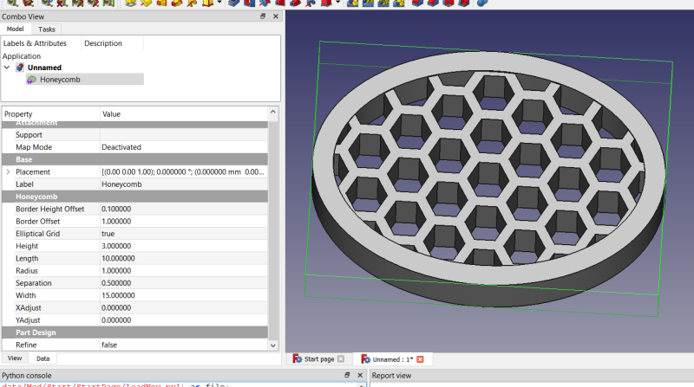

Рисунок 1.1 — Интерфейс «Macro Honeycomb»

# **2 ОПИСАНИЕ ПРЕДМЕТА ПРОЕКТИРОВАНИЯ**

Предметом проектирования является ручная соковыжималка.

* Высота кола (60 – 120 мм);
* Диаметр тарелки (156 – 226 мм);
* Диаметр кола (70 – 130мм);
* Количество зубцов на коле (10 – 12 шт.);
* Количество отверстий (90 – 100 шт.).

Диаметр тарелки должен быть всегда не менее, чем на 96 мм больше диаметра кола. Диаметр кола должен быть не менее, чем на 10 мм больше его высоты.

Изображение моделируемого объекта представлено на рисунке 2.1.

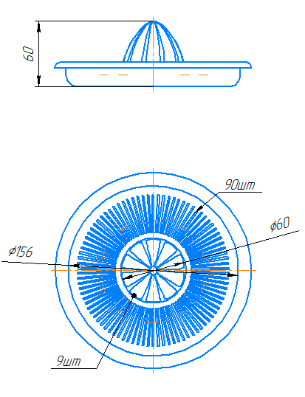

Рисунок 2.1 — Изображение моделируемого объекта

На рисунке 2.2 представлена 3D-модель ручной соковыжималки.

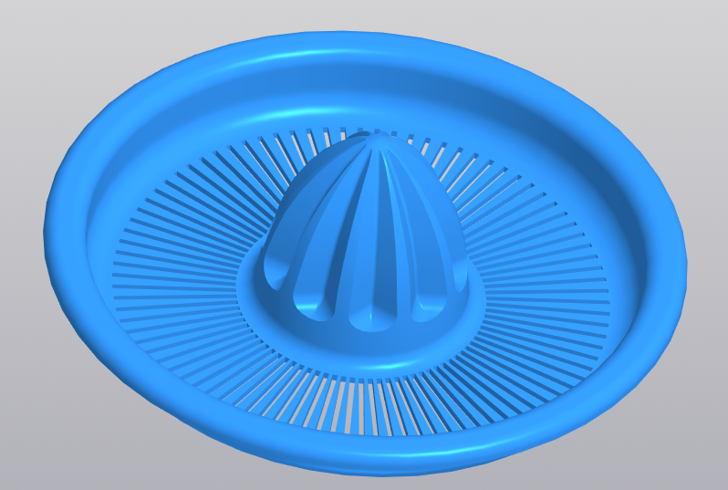

Рисунок 2.2 — 3D-модель ручной соковыжималки

# **3 ПРОЕКТ ПРОГРАММЫ**

## **3.1 Диаграмма классов**

Диаграмма классов — структурная диаграмма языка моделирования UML, демонстрирующая общую структуру иерархии классов системы, их коопераций, атрибутов, методов, интерфейсов и взаимосвязей между ними [6].

Enterprise Architect (EA) — это инструмент визуального моделирования и проектирования на основе OMG UML. Платформа поддерживает: проектирование и конструирование программных систем; моделирование бизнес-процессов; и домены индустрии моделирования [7].

На рисунке 3.1 представлена диаграмма классов.

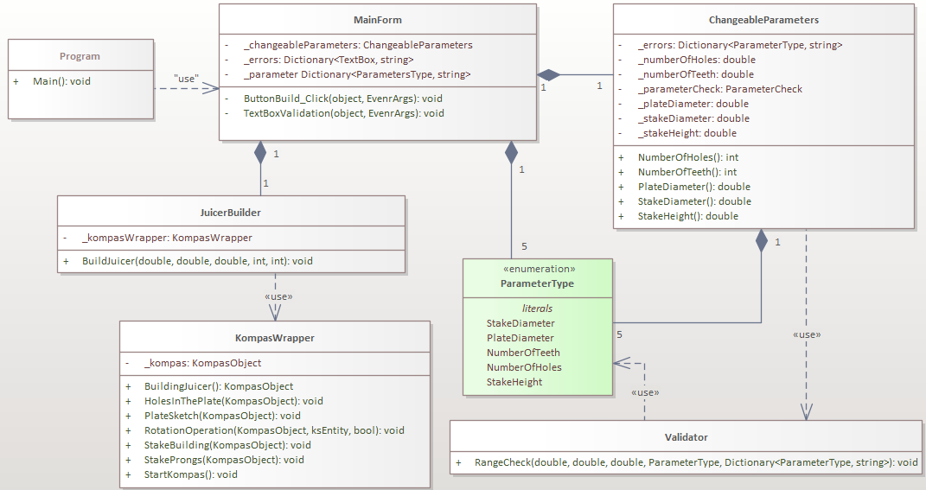

Рисунок 3.1 – Диаграмма классов

Класс «KompasWrapper» предназначен для взаимодействия с «Компас-3D». Класс «JuicerBuilder» вызывает методы по построению модели из «KompasWrapper». Класс «CheangeableParameters» содержит в себе изменяемые параметры и использует класс «Validator», который проверяет введенные параметры. Класс «MainForm» содержит методы для взаимодействия с элементами формы, использует перечисление «ParameterType» и «CheangeableParameters» для устранения ошибки при вводе значений параметров, использует «KompasWrapper» и «JuicerBuilder» для построения 3D модели ручной соковыжималки в «Компас-3D».

## **3.3 Макет пользовательского интерфейса**

Пользовательский интерфейс — интерфейс, обеспечивающий передачу информации между пользователем-человеком и программно-аппаратными компонентами компьютерной системы [8].

Плагин представляет собой пользовательскую форму с полями для ввода параметров. При нажатии на кнопку «Построить» осуществляется запуск «Компас-3D», создается файл и строится модель. При вводе значений, не входящих в диапазоны, поля ввода подсвечиваются красным цветом. При вводе значений, нарушающих зависимость, выводится сообщение об ошибке.

Интерфейс с пустыми полями представлен на рисунке 3.2. Интерфейс с введенными значениями, выходящими за диапазон, представлен на рисунке 3.3. Интерфейс с введенными значениями, наущающих зависимость, представлен на рисунке 3.4.

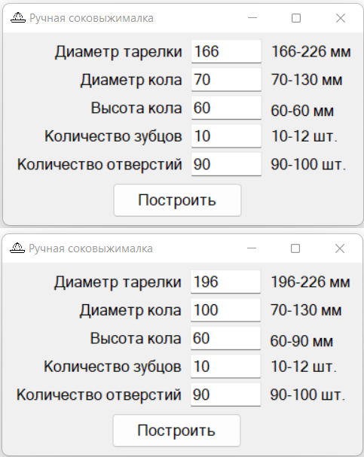

Рисунок 3.2 — Пользовательский интерфейс

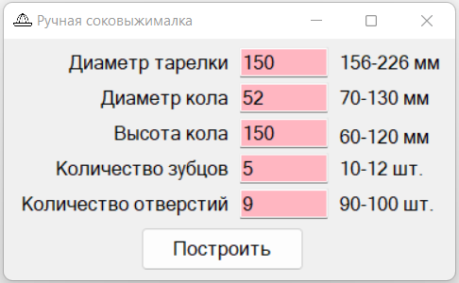

Рисунок 3.3 — Интерфейс с неправильно введенными значениями параметров

# **Список использованных источников**

1. КОМПАС-3D [Электронный ресурс] – Режим доступа: <https://kompas.ru/kompas-3d/about/> (дата обращения: 5.10.2022)
2. Аскон. Компас-3D. Система тpехмеpного моделирования [Электронный ресурс] – Режим доступа: <https://ascon.ru/products/7/review/> (дата обращения: 5.10.2022)
3. КОМПАС-3D для разработчиков [Электронный ресурс] – Режим доступа: <https://kompas.ru/solutions/developers/> (дата обращения: 5.10.2022)
4. Базовые интерфейсы API системы КОМПАС [Электронный ресурс] – Режим доступа: <http://programming-lang.com/ru/comp_soft/kidruk/1/j190.html> (дата обращения: 5.10.2022)
5. Macro Honeycomb [Электронный ресурс] – Режим доступа: <https://wiki.freecadweb.org/Macro_Honeycomb> (дата обращения: 5.10.2022)
6. Википедия. Диаграмма классов [Электронный ресурс] – Режим доступа: <https://ru.wikipedia.org/wiki/%D0%94%D0%B8%D0%B0%D0%B3%D1%80%D0%B0%D0%BC%D0%BC%D0%B0_%D0%BA%D0%BB%D0%B0%D1%81%D1%81%D0%BE%D0%B2> (дата обращения: 5.10.2022)
7. Wikipedia. Enterprise Architect (software) [Электронный ресурс] – Режим доступа: <https://en.wikipedia.org/wiki/Enterprise_Architect_(software)> (дата обращения: 5.10.2022)
8. Википедия. Интерфейс пользователя [Электронный ресурс] – Режим доступа: <https://ru.wikipedia.org/wiki/%D0%98%D0%BD%D1%82%D0%B5%D1%80%D1%84%D0%B5%D0%B9%D1%81_%D0%BF%D0%BE%D0%BB%D1%8C%D0%B7%D0%BE%D0%B2%D0%B0%D1%82%D0%B5%D0%BB%D1%8F> (дата обращения: 5.10.2022)